澎湖縣文光國中110學年度七年級童軍課程追蹤旅行
活動計畫
一、目 標：將課堂所學運用於實際活動。
二、指導單位：文光國中家長會。
三、主辦單位：澎湖縣立文光國民中學。
四、承辦單位：文光國中教務處。
五、參加人員：本校七年級學生共73人。
六、活動日期：中華民國111年4月21日（星期四）08：35-11：45。
七、活動課程：另行規劃。
八、活動地點：如下圖。
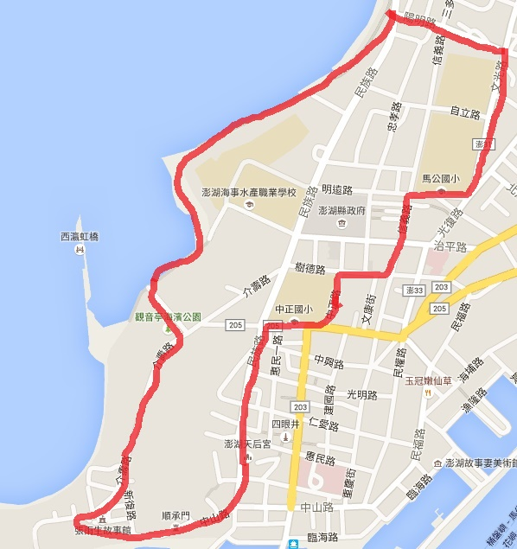
玉惠 資訊關
開拓館
三元 救生關
防波堤涼亭
護士 急救關
救國團
郁家 遊戲關
張雨生館
銘群 數學關
觀音廟前
和禧 社會關
天后宮
淯婷 本語關
羽球館旁公園
淑婷 遊戲關
小農市集
瓊瑜 遊戲關
選委會
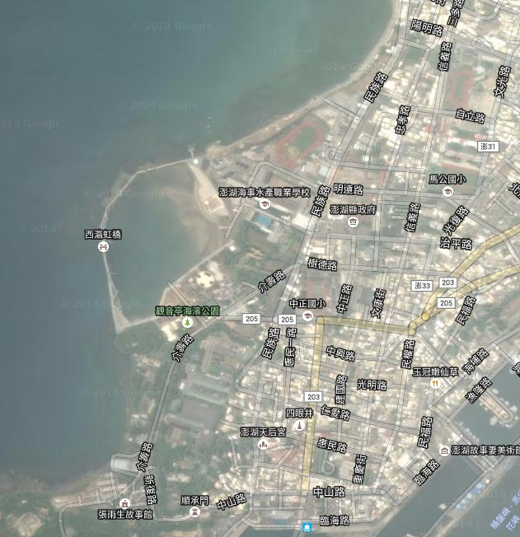
九、活動內容
- 每位學生穿著體育服裝、戴帽子、自備飲水、戴帽子、帶小隊旗。
- 攜帶小隊旗並向課程組領取任務袋(指示信封、地圖、平板、採集袋、指南針、平板電腦)，當解讀完整後才可以向營主任報告出發。
- 活動路線每一小隊都不同，但是都要以安全為主。
- 活動範圍以東到中華電信、開拓館、中正國小東邊及南邊圍牆，以南到天后宮、觀音亭、第一賓館、孤拔紀念碑、順承門，以北到本校，以西至海堤。
十、活動分工如下
職稱 | 姓名 | 任務內容
營主任 | 陳政一 | 對外代表本營
總幹事 | 陳銘群 | 協調各組分工事宜
課程設計 | 黃武緯 | 1.課程活動之規劃  2.負責活動之執行  3.因應氣候變化之備案活動
資訊支援 | 陳玉惠 | - 準備每1小隊1台pad。共17台。  - 學生回到校後將成果上傳。
關主 | 陳玉惠 | 程式設計闖關
 | 洪三元 | 水上救生闖關
 | 顏雅慧 | 急救闖關
 | 蕭郁家 | 遊戲關口
 | 宋和禧 | 社會關口
 | 陳銘群 | 數學關口
 | 張淑婷 | 遊戲關關口
 | 謝瓊瑜 | 遊戲關關口
 | 張淯婷 | 本土語關口
A組工作人員 | 方秀錦 | - 巡視民族路至觀音亭
 | 王麗娟 | - 巡視中正國小經公車站至天后宮
 | 蔡婉儀 | - 巡視民族路經水塔至公車站
 | 黃省學 | - 全部巡視及拍照
 | 陳妘甄 | - 巡視電信局至警光會館、縣政府至議會
B組工作人員 | 許桂津 | - 巡視觀音亭園區附近
 | 呂櫻桃 | - 巡視西瀛勝境牌坊、公車站、公賣局、水塔附近
 | 歐陽宏 | - 巡視縣府至中正國小、公車站、天后宮
 | 戴翔 | - 巡視觀音亭至張雨生紀念館
 | 黃祥豪 | - 全部巡視及拍照
營本部 | 楊愛華 | - 準備1張長桌，出發前放置各組任務袋。任務結束後回收任務袋並清點。任務袋內有：指示信封、地圖、平板、採集袋、天使卡、指南針。  - 10：30請注意學生是否返回，並請在表格記錄每1小隊返回的時間。
路口人員的任務 |  | - 注意學生是否迷路  - 注意學生身體狀況  - A組工作人員巡視時間為8：50-9：30及10：20-11：00；B組工作人員巡視時間為9：30-10：10及10：50-11：20。  - B組工作人員第二次巡視重點在於學生是否開始返回學校，若任務未完成但是已經11：00，請要求學生停止任務，開始回返。  - 巡邏人員可以告知學生應前進的方向，但是不可以直接告知下一個任務點。(除非學生使用天使卡求救)  - 可以自行攜帶攝錄影裝備為學生留下相關紀錄，也請注意交通安全。
關主注意事項 |  | - 關主請於先在中庭集合，待活動開始後才前往各點布置。  - 每個關口最多只有4小隊通過，通過後就可以收關。  - 收關後，請協助關照附近小隊任務進行的進度。
導師注意事項 |  | - 導師請於11：10在1樓中庭等候學生，若發現有小隊在11：30前未回來，請通知總幹事或是巡邏的工作人員。  - 回校之後各小隊請在一樓中庭集合，將未完成填寫的學習單完成，並且將照片、影片等相關紀錄直接上傳雲端各小隊資料夾。  - 等所有同學都回校後，繳回平板電腦、任務袋、小隊旗，才由營主任宣布任務結束。任務結束後才可以回教室準備用餐。

